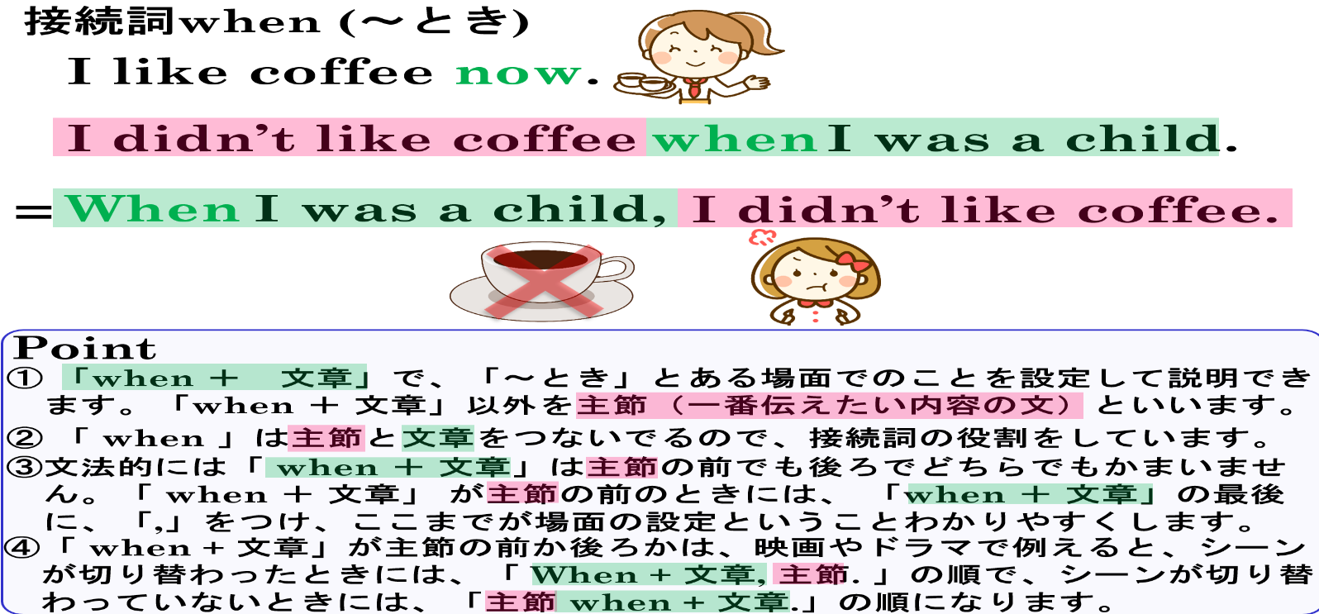

１．AとBを意味がつながるように組み合わせてA→Bの順番で4つ文を書き、意味も書いてみよう。
when I listened to that song yesterday
when we enter a house
when I get a new game
when I feel sick
when I don't understand
when my favorite TV show starts
when I grow up
when I was a child
when I lost my wallet
when it became autumn
I felt very sad
I see the doctor
I felt very happy
I ask my teacher
I watch it
I play it right away
I want to be an astronaut
the leaves turned red
we take off our shoes
I often played outside
B
A

(1)訳（ ）
(2)訳（ ）
(3)訳（ ）
(4)訳（ ）

２．1で書かなかったものを使って、AとBを意味がつながるように組み合わせてB→Aの順番で3つ文を書き、意味も書いてみよう。
(1)訳（ ）
(2)訳（ ）
(3)訳（ ）

※word list
take off ･･･ 脱ぐ astronaut ･･･ 宇宙飛行士 right away ･･･ すぐに

１．AとBを意味がつながるように組み合わせてA→Bの順番で4つ文を書き、意味も書いてみよう。
I felt very sad
I see the doctor
I felt very happy
I ask my teacher
I watch it
I play it right away
I want to be an astronaut
the leaves turned red
we take off our shoes
I often played outside

when I listened to that song yesterday
when we enter a house
when I get a new game
when I feel sick
when I don't understand
when my favorite TV show starts
when I grow up
when I was a child
when I lost my wallet
when it became autumn

B
A

①When I feel sick, I see the doctor.（気分が悪いとき、医者に診てもらいます。）
②When I was a child, I often played outside.（私が子どもの頃、よく外で遊びました。）
③When I listened to that song yesterday, I felt very happy.
（あの歌を聴いたとき、とても幸せな気持ちになりました。）
④When I don't understand, I ask my teacher.（理解できないとき、先生に尋ねます。）
⑤When I lost my wallet, I felt very sad.（財布をなくしたとき、とても悲しくなりました。）
⑥When it became autumn, the leaves turned red.（秋になったとき、葉っぱが赤くなりました。）
⑦When I grow up, I want to be an astronaut.（大人になったら、宇宙飛行士になりたいです。）
⑧When we enter a house, we take off our shoes.（私たちは家にあがるときには、靴を脱ぎます。）
⑨When my favorite TV show starts, I watch it.（お気に入りのテレビ番組が始まるとき、それを見ます。）
⑩When I get a new game, I play it right away.（新しいゲームを手に入れたとき、すぐにそれを遊びます。）
２．1で書かなかったものを使って、AとBを意味がつながるように組み合わせてB→Aの順番で3つ文を書き、意味も書いてみよう。
①I see the doctor when I feel sick.（気分が悪いとき、医者に診てもらいます。）
②I often played outside when I was a child.（私が子どもの頃、よく外で遊びました。）
③I felt very happy when I listened to that song yesterday.
（あの歌を聴いたとき、とても幸せな気持ちになりました。）
④I ask my teacher when I don't understand.（理解できないとき、先生に尋ねます。）
⑤I felt very sad when I lost my wallet.（財布をなくしたとき、とても悲しくなりました。）
⑥The leaves turned red when it became autumn.（秋になったとき、葉っぱが赤くなりました。）
⑦I want to be an astronaut when I grow up.（大人になったら、宇宙飛行士になりたいです。）
⑧We take off our shoes when we enter a house.（私たちは家にあがるときには、靴を脱ぎます。）
※⑨I watch my favorite TV show when it starts.（お気に入りのテレビ番組が始まるとき、それを見ます。）
※⑩I play a new game right away when I get it.（新しいゲームを手に入れたとき、すぐにそれを遊びます。）

